PROJETO DE LEI Nº 068/13, DE 15 DE OUTUBRO DE 2013.
Cria o selo municipal de “Empresa Amiga dos Animais” e da outras providências.

Autoria: Nélio Marques de Almeida

A Câmara Municipal de Formosa, Estado de Goiás, aprova e eu, Prefeito Municipal, sanciono a seguinte Lei:

Art. 1º Fica criado o selo municipal “Empresa amiga dos animais” a ser conferido às empresas que tenham em suas atividades a característica de atender as necessidades básicas dos animais com alimentação, remédios e atendimento veterinário adequado.

Art. 2º A cada dois anos, os órgãos competentes farão visitas às empresas interessadas em receber o selo em destaque.

Art. 3º Fica a cargo do Poder Executivo a regulamentação desta Lei, indicando quais órgãos e secretarias farão as visitas da qualificação,bem como os critérios para a obtenção do selo.

Art. 4º Dentre outros critérios faz-se necessária à ocorrência dos seguintes requisitos:
I- ação social.
II- atendimento e instalações adequadas.
III- Interesse em obter o selo.
IV- Diversidade no atendimento de, no mínimo, quatro espécies de animais: cães, gatos, equinos e aves.
V- Estar quite com suas obrigações fiscais.

Parágrafo Único. A comprovação dos quesitos elencados no caput deste artigo sempre se dará por meio de prova documental.

Art. 6º Esta lei entra em vigor a partir da sua data de publicação.

Sala das Sessões da Câmara Municipal de Formosa,___de_____________ 2013.

JUSTIFICATIVA

Com o emergente aumento populacional, é normal que os animais domésticos também aumentem em números, desta forma é uma maneira de conhecimento pelos serviços de qualidade prestados por essas empresas dos donos dos animais.

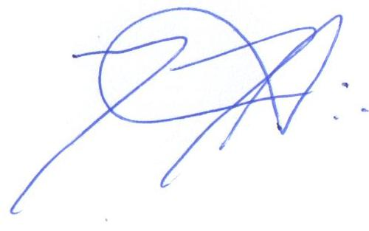
_______________________________________________________
NÉLIO MARQUES DE ALMEIDA
Vereador

